**Пловдивски университет „Паисий Хилендарски“**



**П р о е к т**

**по**

**ИЗКУСТВЕН ИНТЕЛЕКТ**

специалност „**Информатика“**

редовно обучение

изготвил:

**Божидар Александров Димитров**

Факултетен номер: 1701261089

bozhidardimitrov25@gmail.com

**СЪДЪРЖАНИЕ НА ПРОЕКТА:**

1. **Описание на заданието**
2. **Описание на решението, включващо база с данни с факти, правила и цели. Логическо описание на решението.**
3. **Описание на решението на езика Пролог.**
4. **Тестване на решението в https://swish.swi-prolog.org/**
5. **Използвана литература**
6. **Описание на заданието**

**След състезанието**

На градските състезания първите пет места заеха спортистите от нашата фабрика - Андреев, Борисов, Василиев, Данилов и Емелянов. Това е, което се знае за разпределението на местата между тях.

a) Борисов зае място, което е толкова по-ниско от мястото, заето от стругаря, колкото мястото, заето от ключаря е по-ниско от мястото, заемано от Борисов.

b) Електротехникът зае място с три позиции по-високо от Василиев.

c) Андреев зае четно място, а леяра - нечетно.

d) Дърводелецът заема място с две позиции по-високо от Емелянов.

e) В какъв ред бяха разпределените места сред петимата спортисти?

f) Каква е професията на всеки от тях?

1. **Описание на решението, включващо база с данни с факти, правила и цели. Логическо описание на решението.**

Цел: Каква е професията на всеки от тях и кое място за заели?

Правила: Електротехникът е с три позиции над Василиев. Андреев зае четно място, а леяра - нечетно. Дърводелецът е с две позиции над Емелянов. Борисов зае място, което е толкова по-ниско от мястото, заето от стругаря, колкото мястото, заето от ключаря е по-ниско от мястото, заемано от Борисов

Факти: Данаилов е на 1во място и е електротехник

Андреев е на 2ро място и е стругар

Борисов е на 3то място и е дърводелец

Василев е на 4то място и е ключар

Емелянов е на 5то място и е леяр

|  |  |  |  |  |  |
| --- | --- | --- | --- | --- | --- |
| 1 място |  | 2 място | 3 място | 4 място | 5 място |
| Данаилов |  | Андреев (от усл.3) | Борисов (от условие 1) | Василев (усл.2) | Емелянов (усл.4) |
| електротехник (усл.2) |  | стругар (от усл.1) | дърводелец (от усл.4) | ключар (от усл.1) | леяр (от усл.3) |

1. **Описание на решението на езика Пролог.**

sportist(andreev).

sportist(borisov).

sportist(vasilev).

sportist(danailov).

sportist(emelqnov).

mqsto(1).

mqsto(2).

mqsto(3).

mqsto(4).

mqsto(5).

profesiq(strugar).

profesiq(kluchar).

profesiq(elektrotehnik).

profesiq(leqr).

profesiq(durvodelec).

chovek(_Ime, _Mesta, _Profesii).

unikat([]).

unikat([A|As]):-maplist(dif(A),As),

unikat(As).

proverka([]):-!.

proverka([chovek(_, AMesta, AProfesii)|X]):-

!, not(AMesta = AProfesii), not(AProfesii =

AMesta), proverka(X).

reshi(Reshenie):-

Reshenie = [chovek(A, AMesta, AProfesii),

chovek(B, BMesta, BProfesii),

chovek(C, CMesta, CProfesii),

chovek(D, DMesta, DProfesii),

chovek(E, EMesta, EProfesii)],

sportist(A), sportist(B), sportist(C), sportist(D), sportist(E),

unikat([A, B, C, D,E]),

profesiq(AProfesii),

profesiq(BProfesii),

profesiq(CProfesii),

profesiq(DProfesii),

profesiq(EProfesii),

unikat([AProfesii, BProfesii, CProfesii, DProfesii,EProfesii]),

mqsto(AMesta),

mqsto(BMesta),

mqsto(CMesta),

mqsto(DMesta),

mqsto(EMesta),

unikat([AMesta, BMesta, CMesta, DMesta,EMesta]),

member(chovek(danailov, 1,elektrotehnik), Reshenie),

member(chovek(andreev, 2,strugar), Reshenie),

member(chovek(borisov, 3,durvodelec), Reshenie),

member(chovek(vasilev, 4,kluchar), Reshenie),

member(chovek(emelqnov, 5,leqr), Reshenie),

proverka(Reshenie).

1. **Тестване на решението в https://swish.swi-prolog.org/**

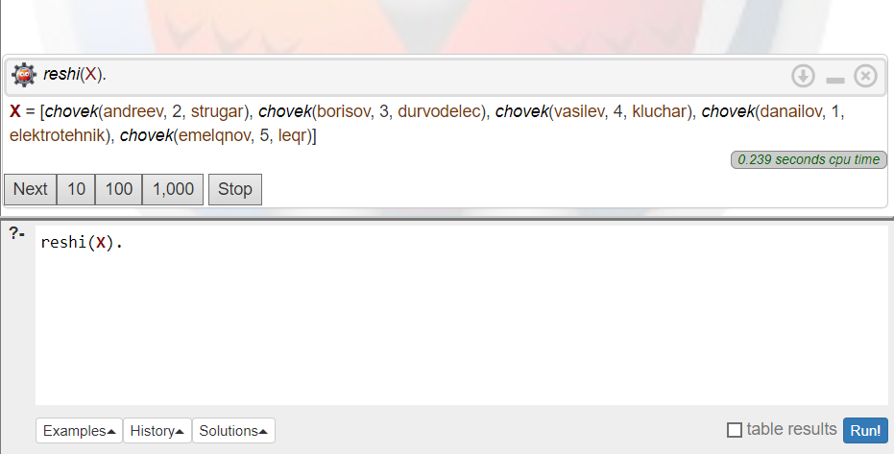

1. **Използвана литература**

Използвана информация и примери от упражненията качени в DeLC.

Използван Google и решени примери на „Гатанката на Айнщайн“.